Introduction au cours d’histoire, géographie, géopolitique, science politique

Activité : définir ces quatre disciplines scientifiques en analysant les Jeux Olympiques selon 4 perspectives : historique, géographique, géopolitique et politique.

- Groupe 1 : répondez aux questions 1 à 5 p. 21. Terminez en rédigeant une brève histoire des JO de l’Antiquité à nos jours en vous appuyant sur les documents
- Groupe 2 : répondez aux questions 1 à 4 p. 23
- Groupe 3 : répondez aux questions 1 à 4 p. 25
  - Après avoir répondu aux questions, proposez une définition de ce qu’est la géopolitique. Vous pouvez vous aider du document suivant ou de l’entretien avec Yves Lacoste https://www.diploweb.com/Entretien-avec-Yves-Lacoste-Qu-est-ce-que-la-geopolitique.html
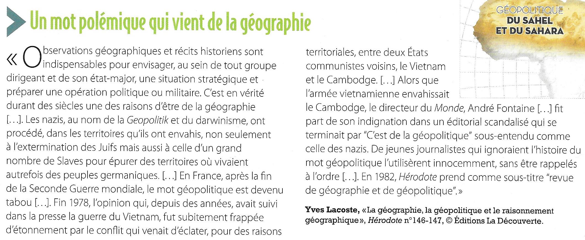

- Groupe 4 : répondez aux questions 1 à 4 p. 27

Vidéo : « Sport mondialisé : pain et des jeux », Datagueule, 2016, 10 mn, https://www.youtube.com/watch?v=YYgy2lEbFmc

Nom et prénom : …………………………………………………………………………………………..

Grille d’évaluation de l’activité

 | Compétences | Très bien  5- 4,5 | Satisfaisant  4-3 | Fragile  3-2 | Insuffisant  2-0 | Total
Travail en groupe  / 10 | Les élèves travaillent sérieusement. Concentrés. Pas de bavardages. Les élèves posent des questions en cas de difficulté. |  |  |  |  | / 10
 | Le travail est bien réparti. Chacun sait ce qu’il a à faire. Les élèves ayant fini leur tâche aident les autres.
Présentation orale  / 30 | L’expression française est de qualité (vocabulaire, structure des phrases, grammaire, absence de tic de langage…) |  |  |  |  | /30
 | Les élèves parlent clairement. Bonne intonation. Présentation dynamique qui attire l’attention de l’auditeur.
 | Bonne posture de communication. L’élève ne lit pas ses notes et croise régulièrement le regard des auditeurs
 | Bonne gestion du temps. Le temps de parole est équitablement réparti entre les membres du groupe.
 | La présentation est organisée. L’argumentation est claire.
 | Bonne utilisation des supports visuels (bon choix des documents, les documents sont expliqués)
Maîtrise du sujet  /10 | L’élève connait très bien le sujet. Il maîtrise les concepts et le vocabulaire appropriés. L’information est correcte. |  |  |  |  | /10
 | L’élève est capable de répondre aux questions posées.

